

**Инструкция по согласованию с клиентом**

**макета клише и нанесения печати на биг-бег**

Существуют ситуации, когда, при приеме заказа от клиента, один из критериев выполнения заказа является нанесение печати на биг-бег. Печать может содержать графическое и текстовое содержания, которые передают информацию о товаре, его эксплуатации, а также контактные данные производителя, дистрибьютора и т.д. Кроме того, графическое содержание может передавать визуализацию бренда или торговой марки клиента и прочее содержание.

Для того, чтобы правильно оформить этот этап приема заказа, необходимо выполнить следующие действия.

1. Уточнить у клиента - нужно ли ему нанесения печати на биг-бег? Если нужно, то с одной или двух сторон биг-бега?
2. В случае, если клиент подтверждает нанесение печати, то необходимо добавить в расчет стоимости товара эту услугу, исходя из текущей стоимости ее на данный момент. Данные о стоимости сообщает РО4 в чате “Торговля” в Телеграмм и эта стоимость актуальна до момента, когда не будет озвучена в соответствующем чате в Телеграмме новая стоимость. Существует 2 тарифа стоимости печати - с одной стороны бега и с двух сторон бега (зависит от того, как нужно клиенту).
3. Если содержание печати новое для клиента (ранее не были согласованы макет для печати и все детали), то необходимо с клиентом согласовать макет клише для нанесения печати. Для этого необходимо взять у клиента либо уже готовый у него вариант логотипа, либо какие-то графические и текстовые данные с содержанием необходимой информации (рисунок логотипа, фото на биг-беге, ссылка на сайт, где есть конкретная информация, которую хотят видеть клиенты, возможно, от руки написанный черновик того, как видит клиент макет клише). Другими словами, нужно, для начала, хотя бы какой-то материал о том, что хочет видеть клиент, чтобы было нанесено на биг-беге. В идеале, если клиент ранее уже занимался разработкой клише и у него остался готовый макет и изображение макета в “векторе” (соответствующий графический файл при создании макета) - это упростит вопрос согласования макета.
4. После получения исходных данных от клиента о содержании информации в макете клише, необходимо эти данные передать разработчикам и изготовителям клише, с которыми сотрудничает наша организация (например, компании “Интерфлекс” или “Континент”) для того, чтобы они, со своей стороны, опираясь на переданные данные, разработали свой вариант макета клише, учитывая все пожелания клиента. При отправке этих данных, также необходимо сообщить производителю клише, размеры биг-бега, для нанесения печати на который будет изготовлено клише.
5. После получения макета клише от производителя, необходимо перенаправить данный макет клиенту на согласование. Если у клиента возникнут вопросы, то ему необходимо указать, что необходимо поправить, после чего, пересылать данные корректировки производителю макета. Данную процедуру необходимо повторять до тех пор, пока не будут полностью согласованы с клиентом все детали и его полностью устроит макет клише.

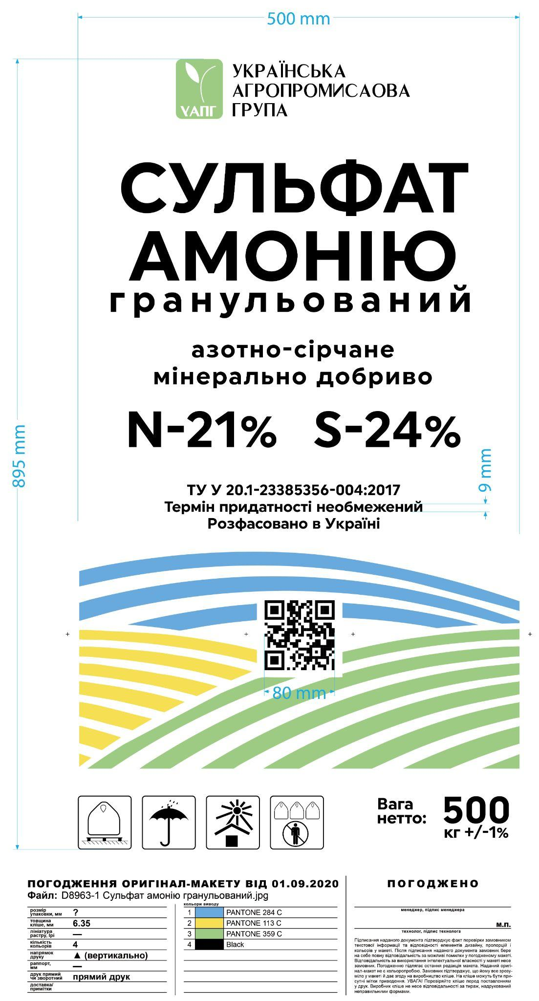

1. В случае, если у клиента нет корректировок и процесс согласования корректировок окончен, то необходимо от клиента добиться, чтобы он на согласованном макете клише поставил подпись и печать, подтверждающую, что макет согласован, после чего, данную сканкопию прислать изготовителю клише.

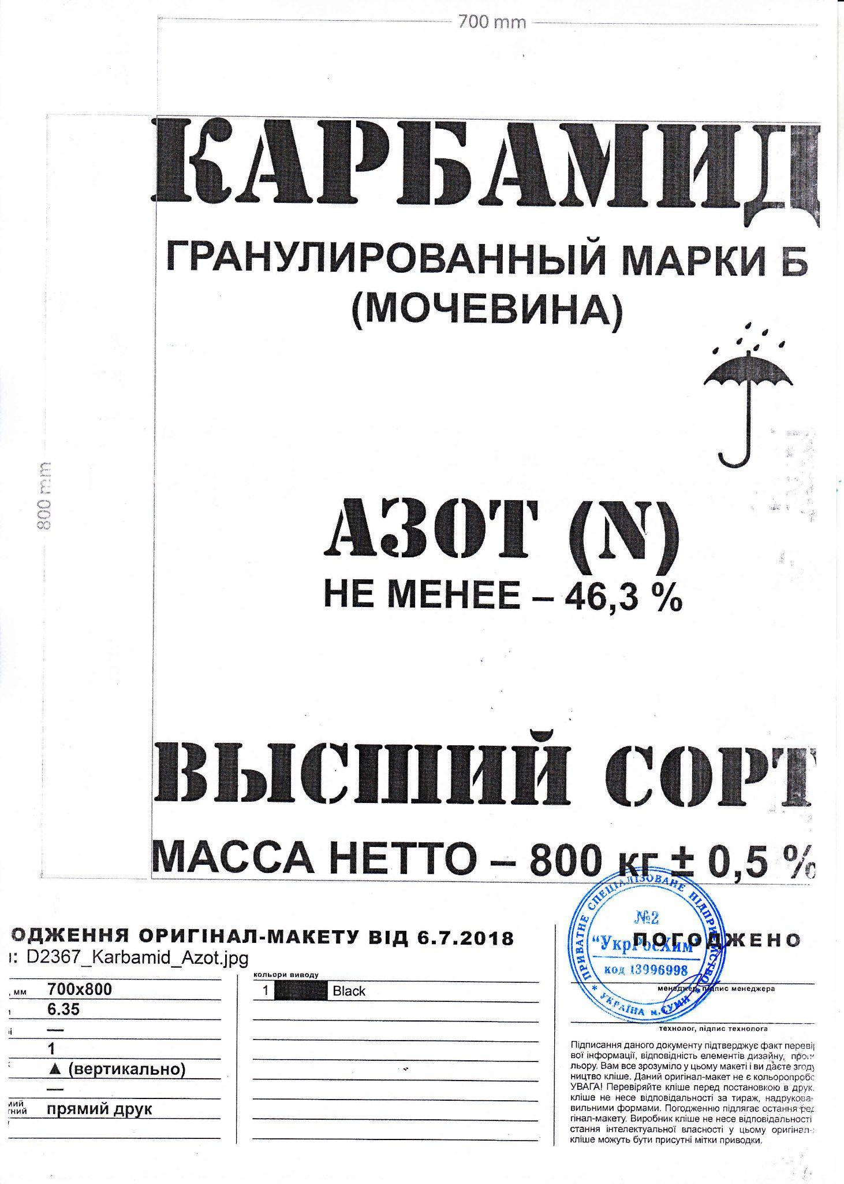

1. После получения подтверждения от клиента о приеме заказа, в котором будет применяться вышеуказанный макет клише, необходимо запросить у производителя клише счет на изготовление данного клише. Если согласовано, что макет делается за счет производителя бегов, то счет на клише выписывается на нашу организацию и передается НО10 для постановки на оплату в ближайшую директиву маржи. Если согласовано, что клише оплачивает клиент самостоятельно, то счет выписывается на его организацию и передается клиенту для осуществления оплаты по нему.
2. После осуществления оплаты по счету за клише, оно берется в работу производителем клише и , после изготовления, направляется в адрес нашего производства. Если с производителем клише согласованы иные условия сотрудничества (например, производитель клише готов выполнить заказ до получения оплаты), то в таком варианте процесс подтверждения запуска клише в производство проходит по согласованным конкретным условиям с производителем клише.
3. После отправки клише на производство (как правило, Новой почтой) и получением его ответственным лицом на нашем производстве, в чате Телеграмма “КЛИШЕ” кладовщик уведомляет о прибытии данного клише на производство и высылает фото данного клише и макета, приложенного к нему. В ответ на это сообщение, ответственный менеджер пишет в данном чате информацию о том, что это за клише и для какого клиента оно относится (например, Клише УАПГ - СУЛЬФАТ АММОНИЯ), чтобы было ясно представителям производства, что именно за клише прибыло и для какого клиента и заказа.

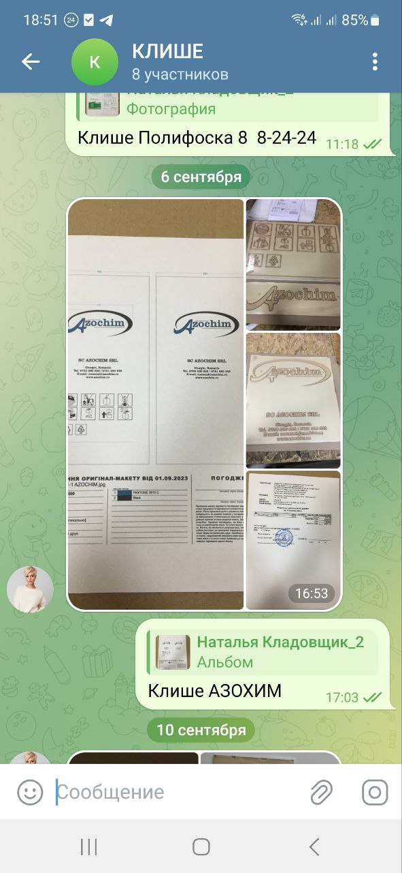

1. В заказе на производство в 1С по данному заказу в соответствующей графе необходимо указать, что печать наносится, название логотипа и количество сторон, на которые наносится печать (одна или две).

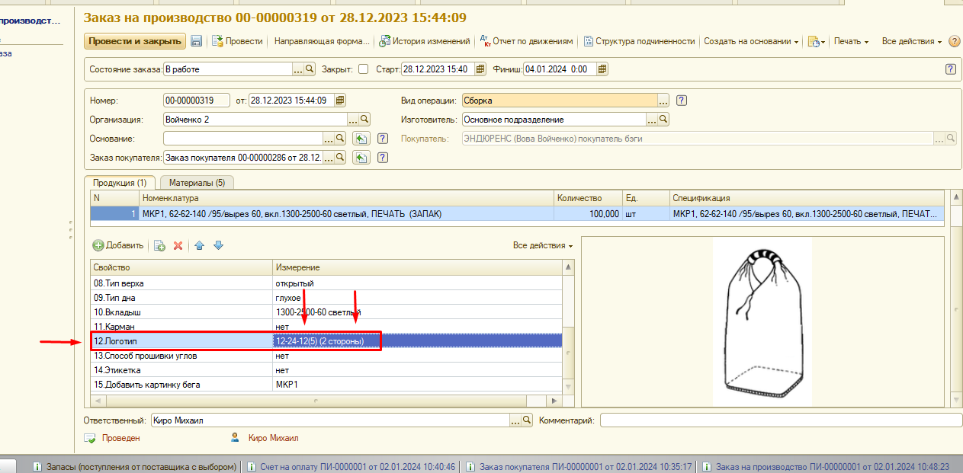

1. В плане производства также необходимо в колонке “Комментарии” указать, что данный заказ с печатью.



После соблюдения всех указанных выше действий, заказ может быть выполнен в том виде, как того хочет клиент. Макет клише будет согласован, а само клише изготовлено и, на будущее храниться у нас, в случае, если клиент захочет и в дальнейшем размещать заказы с печатью именно с этим логотипом.